Муниципальное бюджетное дошкольное образовательное учреждение

Детский сад №1 Берёзка

Залесовский муниципальный округ

Конспект комплексного занятия

«Яблочный спас»

для детей старшей  группы.

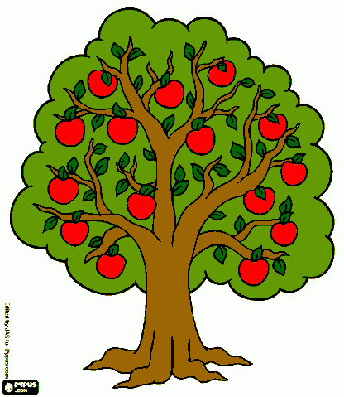

Составила: воспитатель

Старикова А.А.

2022 г.

**Тема: «Яблочный спас»**

**Программное содержание:**

1. Воспитывать интерес к русским народным традициям.
2. Развивать у детей умение отгадывать загадки.
3. Познакомить детей с разными сортами яблок.
4. Закреплять у детей навыки владения бумагопластикой.

**Оборудование:**

Презентация «Яблочный спас», презентация «Сорта яблок», корзина с яблоками, бумажные салфетки, цветная бумага, палочки, клей ПВА.

Ход занятия.

*Василиса Премудрая*: Здравствуйте гости дорогие, желанные! Будьте здоровы и счастливы. Я рада, что вы меня позвали к себе в гости.

Я героиня многих русских сказок, я очень  мудрая девица.

На все руки мастерица, все умею.

Там и тут Василисою зовут. А в подарок я вам принесла корзину с фруктами. А какими, вы отгадайте.

Круглое, румяное,

Я расту на ветке.

Любят меня взрослые,

И маленькие детки (яблоко)

*Василиса Премудрая:* Ну, вот мою загадку вы отгадали. Это, конечно же, яблоко. Яблоко – самый распространенный фрукт на Земле. О нем сложено много легенд и мифов, пословиц и поговорок. (Дети перечисляют сказки, пословицы, где упоминается о яблоке). На Руси яблоко было особо почитаемым. Один из величайших христианских летних праздников называется Яблочным Спасом. В этот день созревшие плоды освещают в церкви. По поверью, откусив его, можно загадать желание и оно обязательно сбудется.

Преображение Господня

В народе Спасом Яблочным зовут.

И праздник этот прославляя,

Плоды созревшие –

Все в храм несут.

**Показ  слайдов презентации «Яблочный спас»**

*Василиса Премудрая:*  В народе этот день зовется Яблочным Спасом, поскольку именно 19 августа на Руси было принято срывать и освящать яблоки и другие фрукты нового урожая. Вкушать яблоки до Преображения считалось великим грехом.

Яблочный Спас ещё называют «первыми осенинами», то есть встречей осени. Считается, что этот праздник призван напомнить людям о необходимости духовного преображения.

 ( слайд № 2)

            Господь возвёл учеников - апостолов на гору Фагор, где во время молитвы преобразился. Лицо его просияло, а одежды стали белыми, как снег. Небо покрылось светом, на Христа сошло облако, и из него все услышали голос Бога - отца: "Сей есть сын мой возлюбленный. На него есть моё благословение. Его слушайтесь"  После этого Иисус Христос принял свой прежний облик.

    В этот праздник люди приносят Богу благодарность за все труды, которые он помог завершить. Преображение - это праздник нового урожая на земле и новой жизни

( слайд №4)

Яблоки заготавливаются впрок по различным рецептам: их сушат, замачивают, консервируют. Считается также, что с Яблочным Спасом приходят первые холода. Потому-то в старину и существовал обычай – гулять в поле, провожать песнями закат первого осеннего солнца (слайд№5)

*Василиса Премудрая:* А сейчас, ребята, я с вами хочу немного поиграть.

Речь с движениями.

**У дороги яблонька стоит.**

(руки сплести над головой, пальцы разжаты)

**На ветке яблочко висит.**

(сложить запястья вместе)

**Сильно ветку я потряс,**

(руки над головой, движения вперед-назад)

**Вот и яблочко у нас.**

(ладони перед грудью, имитируют, что держат яблоко)

**В сладко яблочко вопьюсь**

(соединить запястья, ладони развести)

**Ах, какой приятный вкус.**

*Василиса Премудрая*: А как вы думаете, много ли бывает сортов яблок? (ответы детей). Сейчас я вам покажу, какие сорта яблок встречаются у нас.

**Показ слайдов «Сорта яблок» (***приложение № 2)*

 (Дети рассматривают слайды с изображением разнообразных сортов яблок. Василиса Премудрая называет им сорта).

( Джанотан, дюлишес, мельба, антоновка и т.д )

*Василиса Премудрая*:

 А на Руси на  праздник  всегда пели песни, плясали  и играли в  веселые  игры.

**Игра «Катилось яблочко».**

Дети стоят в кругу и передают яблоко по кругу, поют:

«Катилось яблоко

Мимо сада,

Мимо града.

Кто поднимет,

Тот и выйдет»

На ком остановилась песня, тот выходит в круг и танцует

*Василиса Премудрая:*

 Яблоко – самый распространенный фрукт. А полезен ли он? (ответы детей). Действительно, в яблоках очень много витаминов, минералов и полезных веществ. Яблоко помогает лечить простуду, улучшает кровь, работу мозга, сердца и желудка. Поэтому яблоко очень полезно и не зря его прозвали молодильным. Оно очень вкусное и из него можно приготовить много блюд. А вы знаете, что можно приготовить из яблок? (шарлотку, варить варенье, сделать мармелад, пастилу, сделать компот, сок, добавить в разные салаты).

*Василиса Премудрая*: Ребята, корзину с яблоками я вам подарила, а вы мне в подарок сделайте картину.

Коллективная аппликация «Яблоко желаний»

*Василиса Премудрая:* Спасибо вам, ребята, красивую вы мне сделали картину. А вы моими яблочками угоститесь, и загадайте свое самое заветное желание, которое обязательно сбудется.

*(Дети угощаются яблоками)*

